SDI – Sistemas Distribuidos e Internet

ENUNCIADO PRÁCTICA 2
Node.js y Servicios web
2022/2023

INFORME

Nombre/Apellidos, ID-GIT#1 | Álvaro Dávila Sampedro, 2223-302, UO284548@uniovi.es
Nombre/Apellidos, ID-GIT#2 | Israel Solís Iglesias, 2223-312, UO282162@uniovi.es
Nombre/Apellidos, ID-GIT#3 | Omar Teixeira González, 2223-313, UO281847@uniovi.es
Nombre/Apellidos, ID-GIT#4 | David Leszek Warzynski Abril, 2223-315, UO278968@uniovi.es
Cód. ID EQUIPO | 32
Repositorio Github | https://github.com/Omitg24/SDI2223-entrega2-32



Índice

Introducción 3
Mapa de navegación 4
Modelo de Dominio 5
Aspectos técnicos y de diseño relevantes 5
Información necesaria para el despliegue y ejecución 6
Conclusión 6

Introducción
Para la realización del proyecto “UrWalletPop”, hemos utilizado el proyecto anterior como base, añadiendo las modificaciones correspondientes vistas en las clases de laboratorio, por lo que, de nuevo, la mayoría de los direccionamientos se producen a través de la barra de navegación. Además, en cuanto a estilos se ha vuelto a tomar la estructura anterior, siguiendo el esquema de colores, rojo, negro, gris y blanco.
Basarnos en el proyecto anterior o en las prácticas ha sido de gran utilidad para agilizar el desarrollo, sobre todo en estos momentos finales del semestre, por lo que, en algunos casos que hubo problemas o dudas ante como enfocar alguna funcionalidad en concreta, contar con esas bases ha sido de bastante ayuda.
El proyecto se diferencia en 2 partes, la parte 1 es la que sigue la estructura del anterior y la parte 2 se basa en lo visto en las prácticas de laboratorio con la API REST.
Comenzando con la parte 1, al ser el mismo proyecto (o prácticamente), gran parte de la funcionalidad es idéntica, distinguiendo 2 roles claros, administrador y estándar, donde, el administrador, puede acceder a un listado de usuarios, de forma que puede ver cuantos se encuentran en el sistemas y borrarlos, además, también cuenta con un sistema de registro o logging, en donde se pueden ver las peticiones realizadas por todos los usuarios de la aplicación en cuestión. También se ha decidido que el administrador pueda ver la lista de ofertas publicadas a modo de control de las ofertas que se suben, algo importante en caso de que una oferta viole las políticas de la web.
Con respecto a un estándar, este puede añadir ofertas a la aplicación, las cuales puede destacar para otros usuarios, dichas ofertas podrán ser visualizadas desde la vista de ofertas propias, donde, como su propio nombre indica, el usuario verá las ofertas que haya publicado hasta el momento, o desde la pestaña de publicadas, donde verá todas aquellas ofertas que otros usuarios hayan subido. Además de esto, el usuario podrá comprar ofertas subidas por otros, gastando dinero de su saldo inicial (100), lo que producirá un aumento en el saldo del otro.
Pasando a la parte 2, se ha implementado una API Rest, implementando algunas de las funcionalidades de la parte 1 (inicio de sesión o listado de ofertas), algunas del proyecto anterior (conversaciones) y otras nuevas (mensajes leídos). En este caso, no hay una distinción de roles, ya que se utiliza como usuario estándar y lo que se ha implementado corresponde al inicio de sesión con token, posteriormente, este usuario podrá ver un listado de las ofertas de otros usuarios y establecer una conversación por una oferta que le interese, dichas conversaciones contendrán mensajes que tendrán un estado indicando si ha sido leído o no, a su vez, el usuario tendrá acceso a un listado de las conversaciones, donde podrá eliminarlas o ver el número de mensajes sin leer de una conversación.

Mapa de navegación
El mapa de navegación se ha dividido en 2 partes, cada una correspondiente a la parte del proyecto, sin embargo ambas tienen en común que el desplazamiento se produce a través de la barra de navegación superior (con alguna excepción).
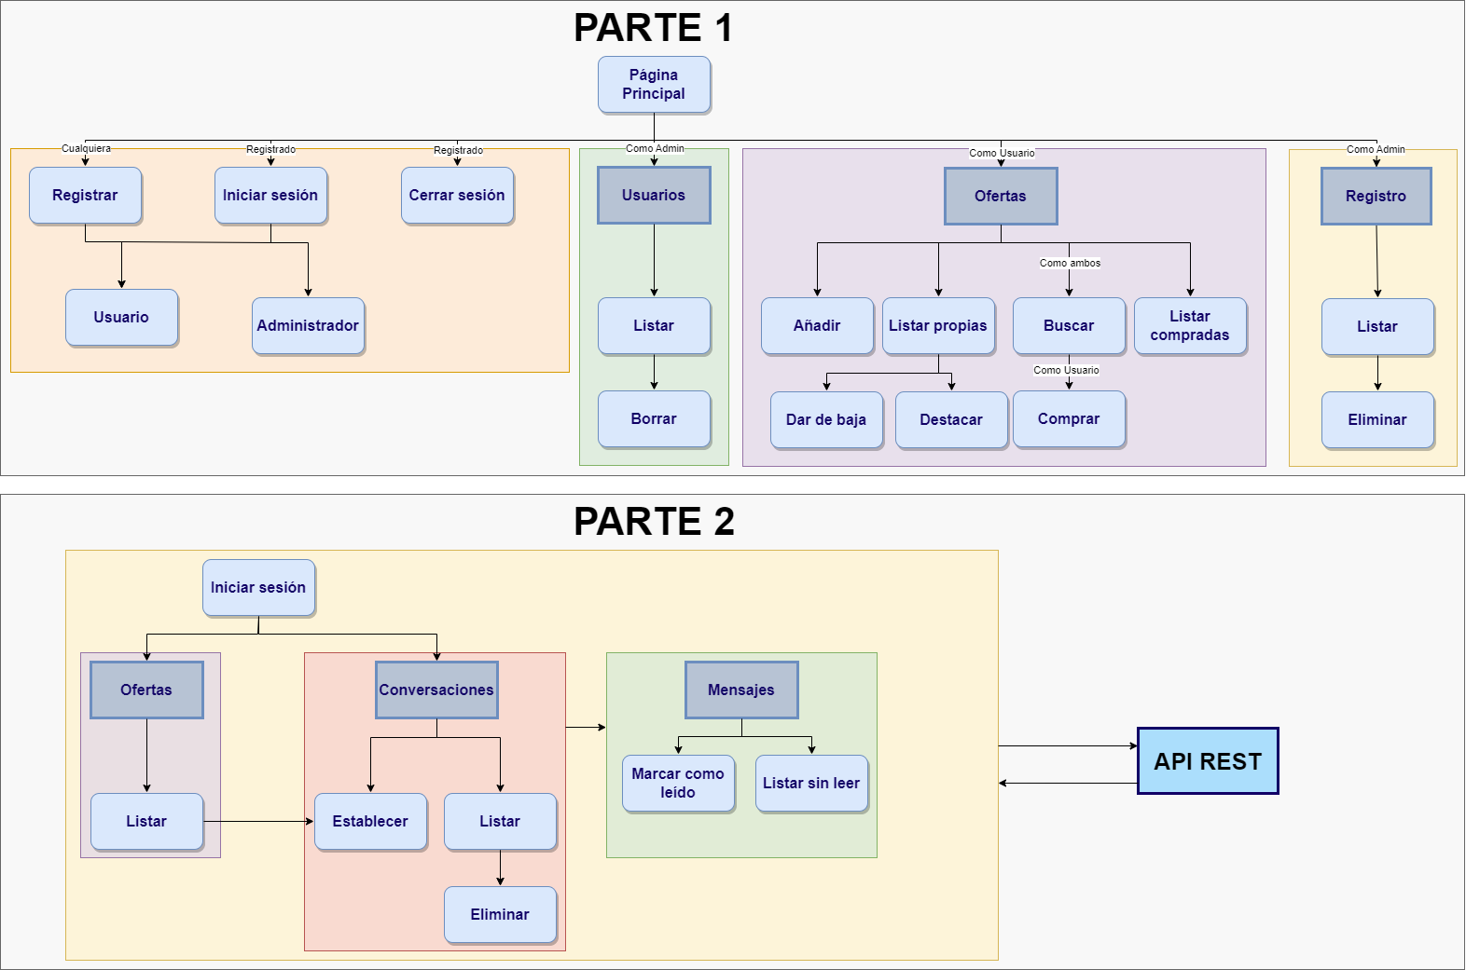
En la parte 1, salvando acciones como el borrado de usuarios o del registro, además de dar de baja, destacar o comprar una oferta, se puede acceder a través del panel de navegación.
Con respecto a la parte 2, únicamente se puede acceder a través de la barra de navegación a la sección de ofertas o listado de conversaciones, el resto de accesos se realiza a través de otros elementos en cada una de las vistas correspondientes.

Modelo de Dominio
En base a lo comentado en la introducción, en la aplicación están presentes las siguientes entidades, siendo la principal el usuario, ya que es para el que se desarrolló la aplicación, un usuario puede publicar ofertas o comprar las publicadas de otros, además de que, a través de una oferta, éste establecerá una conversación con el propietario, la cual contendrá varios mensajes, que estarán relacionados con el usuario que los envió.
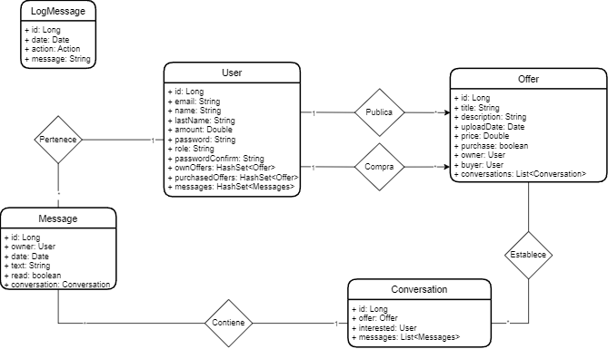
Cabe mencionar que hay otra entidad que no se relaciona con ninguna de las anteriores de manera directa, pero que es la encargada de realizar el registro de acciones, por lo que, indirectamente se encuentra relacionado con el resto.

Aspectos técnicos y de diseño relevantes
Para el desarrollo del proyecto, se han tomado diversas decisiones con respecto al diseño o distribución de la aplicación, por ejemplo, para seguir utilizando la estructura del proyecto anterior, se ha utilizado la versión 4.5.2 de BootStrap, en lugar de la utilizada en las prácticas de laboratorio, pero también se han tomado decisiones en cuanto a aspectos propios de la web, como que el administrador pueda acceder al listado de ofertas (algo que no se indica en el PDF), de forma que pueda llevar un control de dichas ofertas, tal y como se ha explicado en la introducción, otra decisión que se tomó fue la del cambio del listado de ofertas (también hecho en el proyecto anterior), ya que, en clase se hizo a modo de tabla, pero para el proyecto se ha hecho utilizando cards, de forma que la presentación fuese más familiar a otras páginas de compra-venta de productos.
A lo largo de este desarrollo, se han encontrado ciertas dificultades en algunos aspectos, como el paso de parámetros (usuario, rol, dinero, fecha de nacimiento, etc…) a las vistas, ya que, en el anterior proyecto, el guardado en sesión y utilización de estos en las vistas era instantáneo, sin embargo aquí, en cada petición Get, se debía pasar los parámetros a la vista, algo que a simple vista no da una buena impresión, pero que, sin embargo y tras varios esfuerzos por mejorarlo, ha sido imposible. Sin embargo, también ha habido dificultades en la parte del log, concretamente, detectar cuando un usuario iniciaba sesión con éxito o fallaba, lo que terminó arreglándose añadiendo el log en el post del login, para esos casos mencionados, otra por ejemplo podría ser la realización de tests para pruebas de la parte 2, entre otras.

Información necesaria para el despliegue y ejecución
Para utilizar la aplicación, se debe lanzar la base de datos y posteriormente la aplicación, la cual se conecta en el puerto 8081, de manera que mediante el enlace: http://localhost:8081, seremos redirigidos a la vista inicial de éste.
La base de datos se ha desplegado en local (tal y como se ha pedido).
Entre los datos de ejemplo, se puede acceder a la aplicación como administrador o como uno de los otros 15 usuarios comunes, de esta forma:
- Administrador:
  - Email: admin@email.com.
  - Contraseña: admin.
- Usuario:
  - Email: user01@email.com, user02@email.com, user03@email.com, etc…
  - Contraseña: user01, user02, user03, etc…
Para la realización del proyecto, se han utilizado varias tecnologías, cada una con su respectiva versión, estas tecnologías son:
- Node 16.19.1.
- MongoDB 4.1.4.
- JQuery 3.5.1.
- Selenium 3.141.59.
- BootStrap 4.5.2.
Cabe mencionar que se han empleado las mismas versiones a las utilizadas en la asignatura, de manera que se simplifique el proyecto a la hora de crearlo y que se cumpla con los criterios de uso obligatorio.

Conclusión
De forma general, la práctica nos ha servido para demostrar el conocimiento aprendido en clase, además, también nos ha servido para ser capaces de solucionar errores que nunca antes habíamos visto y que han surgido a lo largo del desarrollo de forma inesperada. Además, se han llevado a cabo varias reuniones para organizar la distribución de tareas y ver como estaba el proyecto en ese momento, además, se ha colaborado para realizar el punto de la seguridad en común, haciendo que cada desarrollador se encargase de la seguridad de sus apartados.
Pasando a las conclusiones individuales:
- Álvaro Davila Sampedro, UO284548:

- Israel Solís Iglesias, UO282162:

- Omar Teixeira González, UO281847:

- David Leszek Warzynski Abril, UO278968:

